**ĐẠI HỌC ĐÀ NẴNG**

**TRƯỜNG ĐẠI HỌC SƯ PHẠM KỸ THUẬT**



**BÁO CÁO**

**THỰC TẬP CHUYÊN MÔN THIẾT KẾ CƠ SỞ DỮ LIỆU**

**Đề Tài: Xây dựng website quản lí cho thuê thiết bị xây dựng tại công ty TNHH NISHIO**

Giảng viên hướng dẫn : ThS. Phạm Thị Trà My

Nhóm : Nhóm 4

Họ tên sinh viên : Lê Nguyễn Thành Linh (Nhóm trưởng)

Nguyễn Thị Thu Liên

***Nguyễn Vũ Khanh***

Đỗ Hùng Quốc Khánh

***Đà Nẵng, tháng 9 năm 2024***

**MỤC LỤC**

Chương 1: TỔNG QUAN VỀ ĐỀ TÀI 4

1.1. Tên đề tài 4

1.2. Mục tiêu 4

**1.2.1.** Nâng cao khả năng tìm kiếm thêm nhiều khách hàng 4

**1.2.2.** Gia tăng thương hiệu của công ty 4

**1.2.3.** Khách hàng tham khảo nhiều thông tin hơn 4

**1.2.4.** Mở rộng mặt bằng kinh doanh 5

**1.2.5.** Giảm thiểu thời gian quản lý thủ công, đồng thời nâng cao tính chính xác trong việc theo dõi tình trạng và hợp đồng cho thuê thiết bị. 5

**1.2.6.** Tăng cường khả năng quản lý tài chính 5

1.3. Phạm vi đề tài: 5

Chương 2: PHÂN TÍCH THIẾT KẾ HỆ THỐNG 6

2.1. Sơ đồ nghiệp vụ thực tế: 6

2.2. Xác định các tác nhân 6

2.3. Các chức năng của các tác nhân 7

**2.3.1.** Khách vãng lai 7

**2.3.2.** Khách hàng 7

**2.3.3.** Nhân viên tư vấn và hỗ trợ 7

**2.3.4.** Nhân viên kỹ thuật 7

**2.3.5.** Quản lý 8

2.4. Sơ đồ useCase 8

2.5. Sơ đồ hệ thống 9

**2.5.1.** Sơ đồ hệ thống cho khách hàng 9

**2.5.2.** Sơ đồ hệ thống cho Quản lí 10

**2.5.3.** Sơ đồ hệ thống cho Nhân viên kĩ thuật 10

**2.5.4.** Sơ đồ hệ thống cho Nhân viên tư vấn và hỗ trợ 11

**2.5.5.** Sơ đồ hệ thống cho Khách vãng lai 11

Chương 3: ĐẶC TẢ USECASE – Thiết kế form 12

3.1. Usecase Đăng kí 12

Bảng 3.1. Đặc tả Usecase Đăng ký 12

Sơ đồ 3.1. Sơ đồ hoạt động Usecase Đăng ký 13

Hình 3.1. Giao diện cho usecase Đăng ký 14

3.2. Usecase Tìm kiếm thiết bị 14

Bảng 3.2: Đặc tả Usecase Tìm kiếm thiết bị 15

Sơ đồ 3.2. Sơ đồ hoạt động Usecase Tìm kiếm thiết bị 16

Hình 3.2. Giao diện cho usecase Tìm kiếm (thất bại) 16

Hình 3.3. Giao diện cho usecase Tìm kiếm (thành công) 17

Hình 3.4. Giao diện cho usecase Tìm kiếm (lọc) 18

3.3. Use Case Quản lýthiết bị 18

Bảng 3.3: Đặc tả Usecase Quản lý thiết bị (kho hàng) 19

Bảng 3.4: Đặc tả Usecase Quản lý thiết bị 20

Sơ đồ 3.3a. Đặc tả Usecase Quản lý thiết bị (Kho hàng) 21

Sơ đồ 3.3b. Đặc tả Usecase Quản lý thiết bị (Kho hàng) 22

Sơ đồ 3.4a. Đặc tả Usecase Quản lý thiết bị 23

Sơ đồ 3.4b. Đặc tả Usecase Quản lý thiết bị 23

Hình 3.5. Giao diện cho usecase Quản lý thiết bị 24

Hình 3.6. Giao diện cho usecase Quản lý thiết bị (thêm thiết bị-kho hàng) 25

Hình 3.7. Giao diện cho usecase Quản lý thiết bị (sửa thiết bị-kho hàng) 26

Hình 3.8. Giao diện cho usecase Cập nhật thiết bị (xóa thiết bị-kho hàng) 27

Hình 3.9. Giao diện cho usecase Quản lý thiết bị 27

Hình 3.10. Giao diện cho usecase Quản lý thiết bị (thêm thiết bị) 28

Hình 3.11. Giao diện cho usecase Quản lý thiết bị (sửa thiết bị) 28

Hình 3.12. Giao diện cho usecase Quản lý thiết bị (xóa thiết bị) 29

3.4. Use Case Thống kê doanh thu 29

Bảng 3.5: Đặc tả Usecase Thống kê doanh thu 30

Sơ đồ 3.5. Đặc tả Usecase Thống kê doanh thu 31

Hình 3.13. Giao diện cho usecase Thống kê doanh thu (Tổng quan 2022-2024) 32

Hình 3.14a. Giao diện cho usecase Thống kê doanh thu (Tổng quan 2024) 33

Hình 3.14b. Giao diện cho usecase Thống kê doanh thu (Tổng quan 2024) 34

Hình 3.15. Giao diên cho usecase Thống kê doanh thu (Theo loại thiết bị) 34

Hình 3.16. Giao diên cho usecase Thống kê doanh thu (Số lượng thiết bị được đặt thuê) 35

Hình 3.17. Giao diên cho usecase Thống kê doanh thu (So sánh) 36

# TỔNG QUAN VỀ ĐỀ TÀI

## Tên đề tài

Xây dựng website quản lý cho thuê thiết bị xây dựng tại công ty TNHH NISHIO

## Mục tiêu

### Nâng cao khả năng tìm kiếm thêm nhiều khách hàng

* Xu hướng tìm kiếm thông tin trên internet trước khi mua sắm ngày càng phổ biến. Khi thiết kế website cho thuê thiết bị xây dựng, doanh nghiệp sẽ có cơ hội tiếp xúc với hàng ngàn thậm chí hàng chục ngàn khách hàng và các doanh nghiệp xây dựng đang có nhu cầu xây dựng nhà ở, xây dựng công ty hay dự án chung cư.

### Gia tăng thương hiệu của công ty

* Ngoài việc có thể tìm kiếm khách hàng tiềm năng, website giúp tăng uy tín và thương hiệu. Nó được ví như “địa chỉ số" của công ty trên môi trường internet.
* Hệ thống hỗ trợ quản lý, tiếp thị, chăm sóc khách hàng tốt hơn, từ đó giữ chân khách hàng hiện tại và tìm kiếm khách hàng mới.
* Một công ty có địa chỉ rõ ràng bao giờ cũng nhận được sự tin tưởng của các thượng đế hơn các công ty vô. Vì vậy, nếu muốn gây dựng uy tín thì việc xây dựng một website là điều nhất định phải làm.

### Khách hàng tham khảo nhiều thông tin hơn

* Với các kênh truyền thống, có thể công ty sẽ không thể truyền đạt được hết những gì mình có. Nhưng một website thì có thể làm được. Công ty có thể trình bày bất cứ loại hình nào, từ hình ảnh, video đến câu từ thuyết phục khách hàng… tất cả đều được trình bày một cách khoa học để khách hàng có thể tìm kiếm thông tin dễ dàng. Thậm chí với công nghệ thực tế ảo hay ảnh 360 độ, khách hàng còn có trải nghiệm như ngoài đời thực, cho cái nhìn tổng quát ngay trên website của công ty.
* Khách hàng có thể dễ dàng tìm kiếm, đặt thuê thiết bị trực tuyến và theo dõi hợp đồng của mình

### Mở rộng mặt bằng kinh doanh

* Thêm một lý do nữa để thiết kế website đó là khi bạn đang muốn mở rộng mặt bằng kinh doanh. Nếu đã sẵn sàng “làm ăn lớn", công ty của bạn cần phải xây dựng hình ảnh thương hiệu một cách bài bản, chỉn chu.
* Và xây dựng website là một trong những hạng mục đầu tiên cần đầu tư, làm bước đệm để khách hàng tin tưởng và tim đến đơn vị cho thuê thiết bị xây dựng của công ty bạn.

### Giảm thiểu thời gian quản lý thủ công, đồng thời nâng cao tính chính xác trong việc theo dõi tình trạng và hợp đồng cho thuê thiết bị.

* Theo dõi tình trạng sử dụng thiết bị, giúp công ty tận dụng tốt nguồn tài nguyên và lên kế hoạch bảo dưỡng, sửa chữa thiết bị hợp lý.

### Tăng cường khả năng quản lý tài chính

* Hệ thống giúp quản lý thu chi, hóa đơn, công nợ một cách chi tiết và chính xác.

## Phạm vi đề tài:

Thiết kế website cho thuê thiết bị xây dựng để tiếp cận khách hàng là các công ty xây dựng, các cá nhân có nhu cầu xây dựng với các việc như quản lý thiết bị, tình trạng thiết bị, thông tin khách hàng, thông tin hợp đồng, báo cáo doanh thu, …

# PHÂN TÍCH THIẾT KẾ HỆ THỐNG

## Sơ đồ nghiệp vụ thực tế:

### Hình 2.1. Sơ đồ nghiệp vụ thực tế

## Xác định các tác nhân

Ví dụ: Xây dựng website quản lí cho thuê thiết bị xây dựng tại công ty TNHH NISHIO

* Khách vãng lai
* Khách hàng
* Nhân viên tư vấn và hỗ trợ
* Nhân viên kỹ thuật
* Quản lý

## Các chức năng của các tác nhân

### Khách vãng lai

* Đăng kí tài khoản
* Đăng nhập tài khoản
* Tìm kiếm thiết bị
* Xem danh mục thiết bị
* Xem thiết bị
* Xem chi tiết thiết bị

### Khách hàng

* Đăng nhập
* Xem thông báo
* Cập nhật giỏ hàng (thêm, sửa, xóa)
* Đặt thuê thiết bị
* Liên hệ với công ty
* Xem lịch sử thuê thiết bị
* Cập nhật thông tin đặt thuê thiết bị (thêm, sửa, xóa)
* Theo dõi trạng thái đơn hàng
* Thanh toán tiền đặt cọc
* Xem hợp đồng
* Hủy hợp đồng
* Thanh toán
* Xác nhận hợp đồng

### Nhân viên tư vấn và hỗ trợ

* Liên hệ khách hàng
* Gửi thông báo
* Tra cứu thông tin
* Cập nhật hợp đồng cho thuê
* Xem chi tiết các hợp đồng cho thuê
* Xác nhận khách hàng (Sắp xếp lịch giao nhận thiết bị)
* Tạo hợp đồng thuê
* Xác nhận đơn hàng

### Nhân viên kỹ thuật

* Cập nhật thiết bị (thêm, sửa, xóa thông tin thiết bị )
* Cập nhật trạng thái thiết bị

### Quản lý

* Cập nhật thông tin người dùng (tạo mới, sửa, hạn chế)
* Gửi thông báo
* Phân quyền
* Thống kê doanh thu

## Sơ đồ useCase

###### Hình .: Sơ đồ Usecase

## Sơ đồ hệ thống

### A diagram of a computer program Description automatically generated with medium confidenceSơ đồ hệ thống cho khách hàng

###### *Hình 2.2. Sơ đồ hệ thống cho khách hàng*

### Sơ đồ hệ thống cho Quản lí

###### Hình 2.3. Sơ đồ hệ thống cho Quản lí

### Sơ đồ hệ thống cho Nhân viên kĩ thuật

###### Hình 2.4. Sơ đồ hệ thống cho Nhân viên kĩ thuật

### Sơ đồ hệ thống cho Nhân viên tư vấn và hỗ trợ

###### Hình 2.5. Sơ đồ hệ thống cho Nhân viên tư vấn và hỗ trợ

### Sơ đồ hệ thống cho Khách vãng lai

###### Hình 2.6. Sơ đồ hệ thống cho Khách vãng lai

# ĐẶC TẢ USECASE – THIẾT KẾ FORM

## Usecase Đăng ký

|  |  |
| --- | --- |
| **UseCase** | *Đăng ký* |
| **Mô tả** | Đăng ký. |
| **Tác nhân** | Khách hàng. |
| **Giả định** | Khi actor chọn “Đăng ký” ở trang chủ hoặc đăng kí trực tiếp ở form đăng kí. |
| **Kịch bản** | * Khi truy cập vào hệ thống, nhấn Button “Đăng ký” để chuyển tới page đăng ký. * Nhập nội dung theo yêu cầu, nếu sai yêu cầu thì nhập lại. * Nhấn button “Đăng ký” trong page Đăng ký. |
| **Input** | * Nhập thông tin gồm (Tên khách hàng, Số điện thoại, Mật khẩu, Xác nhận mật khẩu). * Kiểm tra đầu vào với các thông tin đã nhập(Tên khách hàng không có kí tự đặc biệt, Mật khẩu >=8 kí tự, có kí tự in hoa, in thường, số, không có kí tự đặc biệt, xác nhận mật khẩu giống với mật khẩu đã nhập, số điện thoại nhập đủ số). |
| **Output** | * Thông báo lỗi nếu (Tên khách hàng có kí tự đặc biệt, Mật khẩu <8 kí tự, không có kí tự in hoa, in thường, số, có kí tự đặc biệt, xác nhận mật khẩu không giống với mật khẩu đã nhập trước đó, số điện thoại nhập không đủ số). * Nếu nhập thiếu thông tin sẽ hiện popup đăng ký thất bại. * Nếu không lỗi, sẽ có popup thông báo và khách hàng đăng kí thành công. * Chuyển sang giao diện sau khi đăng ký thành công. |

### Bảng 3.1. Đặc tả Usecase Đăng ký

k

* Sơ đồ hoạt động:

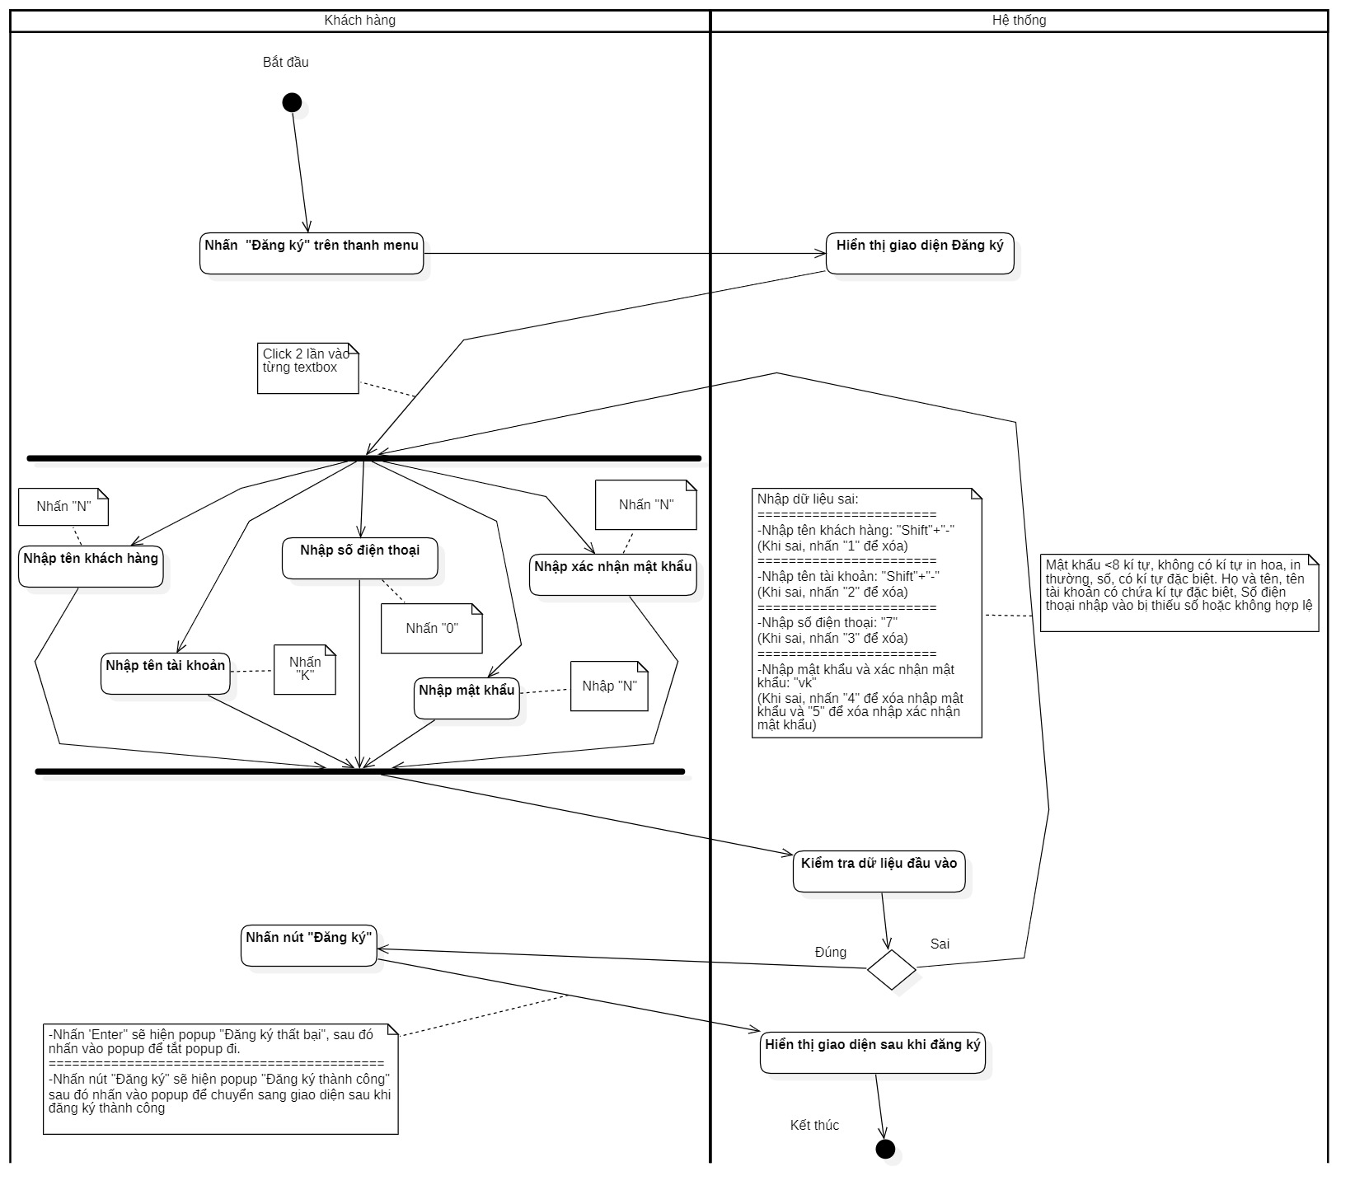

### Sơ đồ 3.1. Sơ đồ hoạt động Usecase Đăng ký

* Phác thảo giao diện:

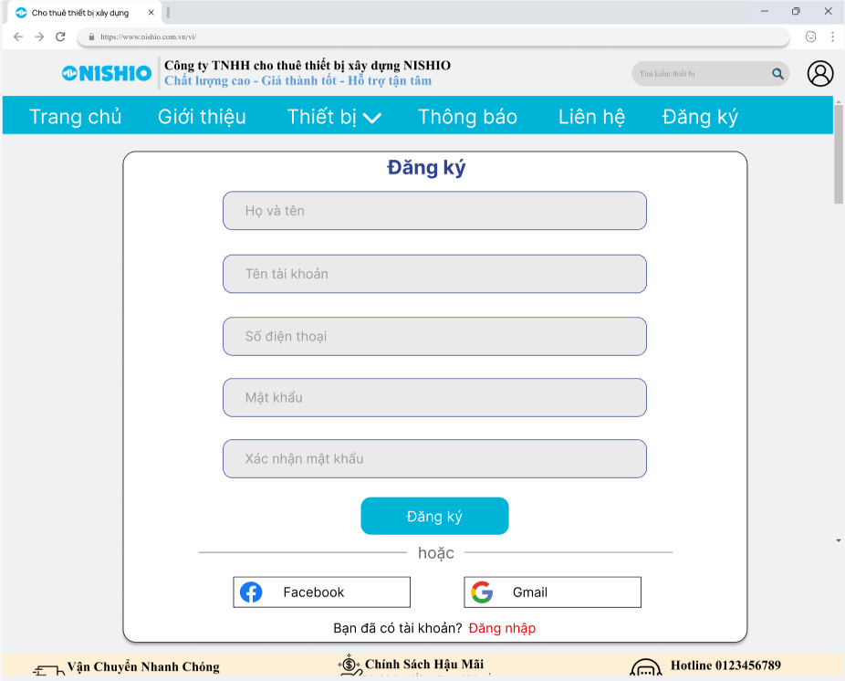

### Hình 3.1. Giao diện cho usecase Đăng ký

## Usecase Tìm kiếm thiết bị

|  |  |
| --- | --- |
| **UseCase** | *Tìm kiếm thiết bị* |
| **Mô tả** | * Tìm kiếm thiết bị theo văn bản gõ vào. Lọc thiết bị theo danh mục, giá thuê, hãng). |
| **Tác nhân** | * Khách vãng lai, khách hàng, nhân viên tư vấn và hỗ trợ, quản lí, nhân viên kĩ thuật. |
| **Giả định** | * Khi actor chọn thanh “Tìm kiếm” trên trang chủ. |
| **Kịch bản** | * Khi truy cập vào hệ thống, nhấn vào thanh tìm kiếm ở trang chủ. * Nhập nội dung cần tìm kiếm(nếu tìm kiếm theo văn bản gõ vào), lọc theo theo danh mục, giá thuê, hãng bằng công cụ lọc. * Click “🔍” để tìm kiếm. |
| **Input** | * Văn bản tìm kiếm, các bộ lọc theo danh mục, giá thuê, hãng. |
| **Output** | * Nếu nhập văn bản vào và nhấn “🔍” mà không tìm thấy thiết bị nào thì chuyển sang giao diện với dòng thông báo “***Rất tiếc! Chúng tôi không tìm thấy thiết bị phù hợp với yêu cầu tìm kiếm của bạn.***” * Nếu nhập văn bản vào và nhấn “🔍” mà có tìm thấy thiết bị thì sẽ hiện danh sách thiết bị đó. * Thực hiện lọc theo danh mục, giá thuê, hãng sẽ hiện giao diện với các thiết bị tương ứng với bộ lọc. |

### Bảng 3.2: Đặc tả Usecase Tìm kiếm thiết bị

* Sơ đồ hoạt động:

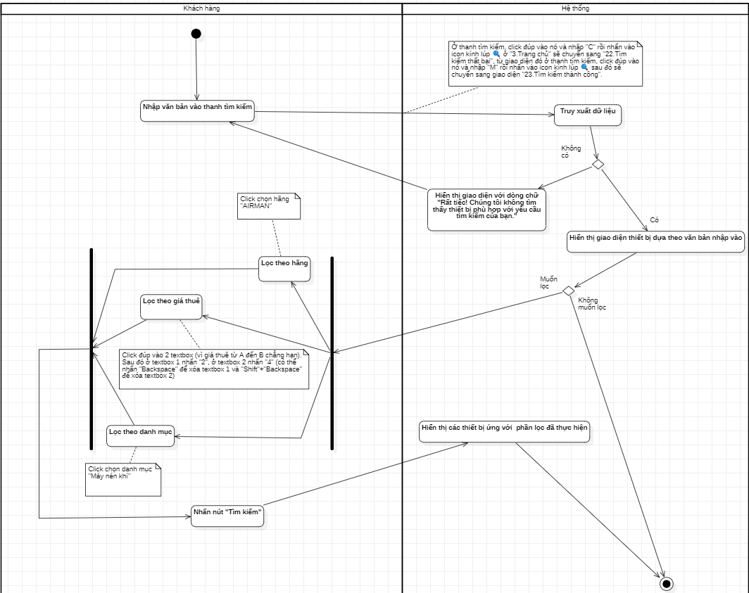

### Sơ đồ 3.2. Sơ đồ hoạt động Usecase Tìm kiếm thiết bị

* Phác thảo giao diện:

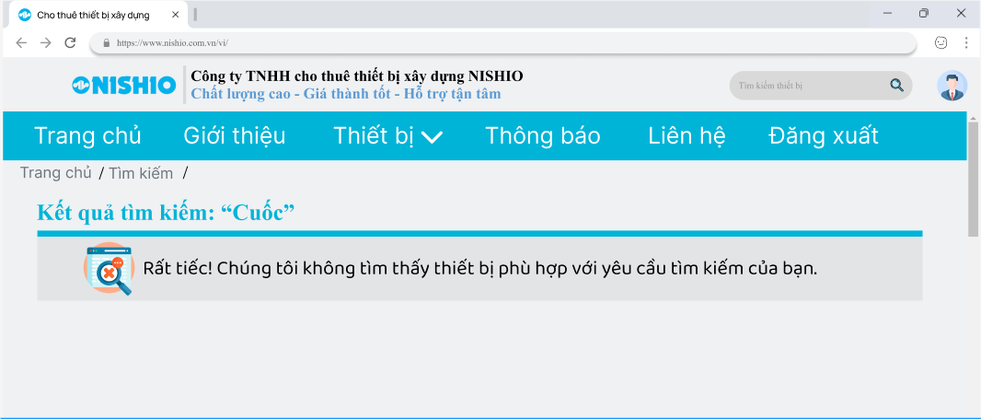

### Hình 3.2. Giao diện cho usecase Tìm kiếm (thất bại)

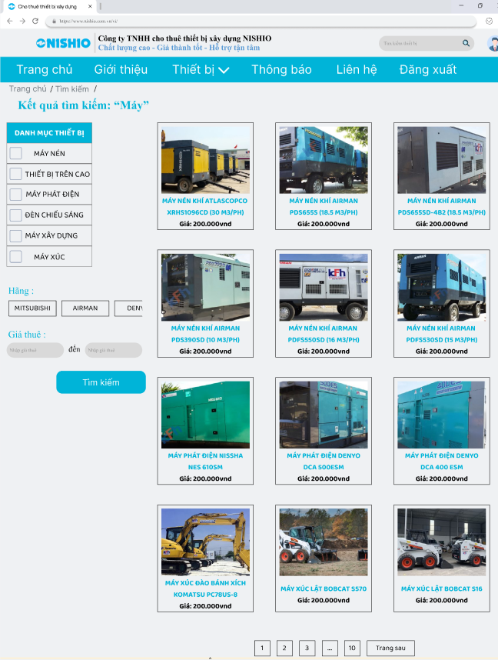

### Hình 3.3. Giao diện cho usecase Tìm kiếm (thành công)

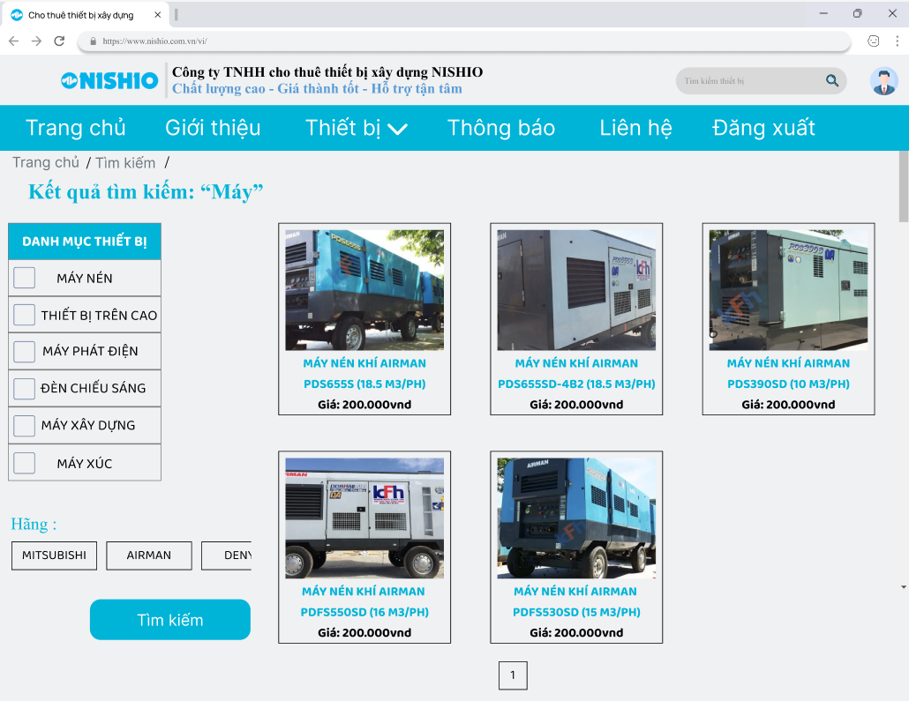

### Hình 3.4. Giao diện cho usecase Tìm kiếm (lọc)

## Use Case Quản lýthiết bị

|  |  |
| --- | --- |
| **UseCase** | *Quản lý thiết bị* |
| **Mô tả** | * Thêm, sửa, xóa thông tin thiết bị (ở kho hàng). |
| **Tác nhân** | * Nhân viên kĩ thuật. |
| **Giả định** | * Khi actor chọn vào mục “Kho hàng” trên thanh menu. |
| **Kịch bản** | * Sau khi đã chọn mục “Kho hàng” sẽ xuất hiện tất cả các thiết bị của công ty sang trang mới . * Tại đây, nhân viên kĩ thuật muốn thêm mới thiết bị, nhấn vào nút thêm mới sẽ xuất hiện form thêm thiết bị, sau đó điền, chọn những thông tin của thiết bị cần thêm vào bảng sau khi nhấn nút thêm mới, nhấn “Hoàn thành” để thêm mới thiết bị. * Nhân viên kĩ thuật muốn sửa thông tin thiết bị, chọn vào icon cây bút ở thiết bị cần sửa thông tin, sau đó sẽ xuất hiện một form chứa thông tin thiết bị, sửa các thông tin cần sửa, nhấn “Hoàn thành” để hoàn tất chỉnh sửa thiết bị. * Nhân viên kĩ thuật muốn xóa thông tin thiết bị, chọn vào icon thùng rác ở thiết bị cần xóa, xuất hiện popup để hỏi có muốn xóa hay không ,nhấn nút “Xóa thiết bị” để hoàn tất xóa thiết bị. |
| **Input** | * Các thông tin: Mã thiết bị, Tên thiết bị, Hãng sản xuất, Mô tả Danh mục, Số lượng, Phân loại, Trạng thái, Giá thuê theo theo tháng, theo máy mới, theo máy cũ, Ảnh thiết bị. * Kiểm tra Tên thiết bị, Hãng sản xuất, Mô tả không có kí tự đặc biệt, Giá thuê thiết bị theo tháng phải là giá trị hợp lệ, phải chọn Danh mục, Trạng thái, Phân loại, Ảnh thiết bị phải được tải lên theo định dạng png hoặc jpg. |
| **Output** | * Thông báo lỗi nếu không đáp ứng được ở phần kiểm tra input. * Nếu thiếu thông tin đầu vào sẽ hiện popup để thông báo. * Nếu không lỗi, sẽ cập nhật bảng quản lý thiết bị thành công. |

### Bảng 3.3: Đặc tả Usecase Quản lý thiết bị (kho hàng)

|  |  |
| --- | --- |
| **UseCase** | *Quản lý thiết bị* |
| **Mô tả** | * Thêm, sửa, xóa thông tin thiết bị. |
| **Tác nhân** | * Nhân viên kĩ thuật. |
| **Giả định** | * Khi actor chọn vào mục “Quản lí thiết bị” trên thanh menu. |
| **Kịch bản** | * Sau khi đã chọn mục “Quản lí thiết bị” sẽ xuất hiện tất cả các thiết bị của công ty sang trang mới . * Tại đây, nhân viên kĩ thuật muốn thêm mới thiết bị, nhấn vào nút thêm mới sẽ xuất hiện form thêm thiết bị, sau đó điền, chọn những thông tin của thiết bị cần thêm vào bảng sau khi nhấn nút thêm mới, nhấn “Hoàn thành” để thêm mới thiết bị. * Nhân viên kĩ thuật muốn sửa thông tin thiết bị, nhấn vào icon cây bút ở thiết bị cần sửa thông tin, sau đó sẽ xuất hiện một form chứa thông tin thiết bị, sửa các thông tin cần sửa, nhấn “Hoàn thành” để hoàn tất. * Nhân viên kĩ thuật muốn xóa thông tin thiết bị, chọn vào thiết bị cần xóa, sau đó sẽ xuất hiện popup hỏi có muốn xóa hay không, nhấn nút “Xóa thiết bị” để hoàn tất. |
| **Input** | * Các thông tin: Danh mục (Xuất hiện mã thiết bị, tên thiết bị, hãng sản xuất tương ứng trong kho hàng), Phân loại (Xuất hiện giá thuê theo tháng tương ứng trong kho hàng), Trạng thái (Xuất hiện số lượng tương ứng trong kho hàng), Mô tả. * Kiểm tra Mô tả không có kí tự đặc biệt. |
| **Output** | * Thông báo lỗi nếu không đáp ứng được phần kiểm tra input * Nếu thiếu thông tin đầu vào sẽ hiện popup để thông báo. * Nếu không lỗi, sẽ có popup thông báo thêm, sửa, xóa thiết bị thành công và cập nhật bảng quản lý thiết bị. |

### Bảng 3.4: Đặc tả Usecase Quản lý thiết bị

* Sơ đồ hoạt động:

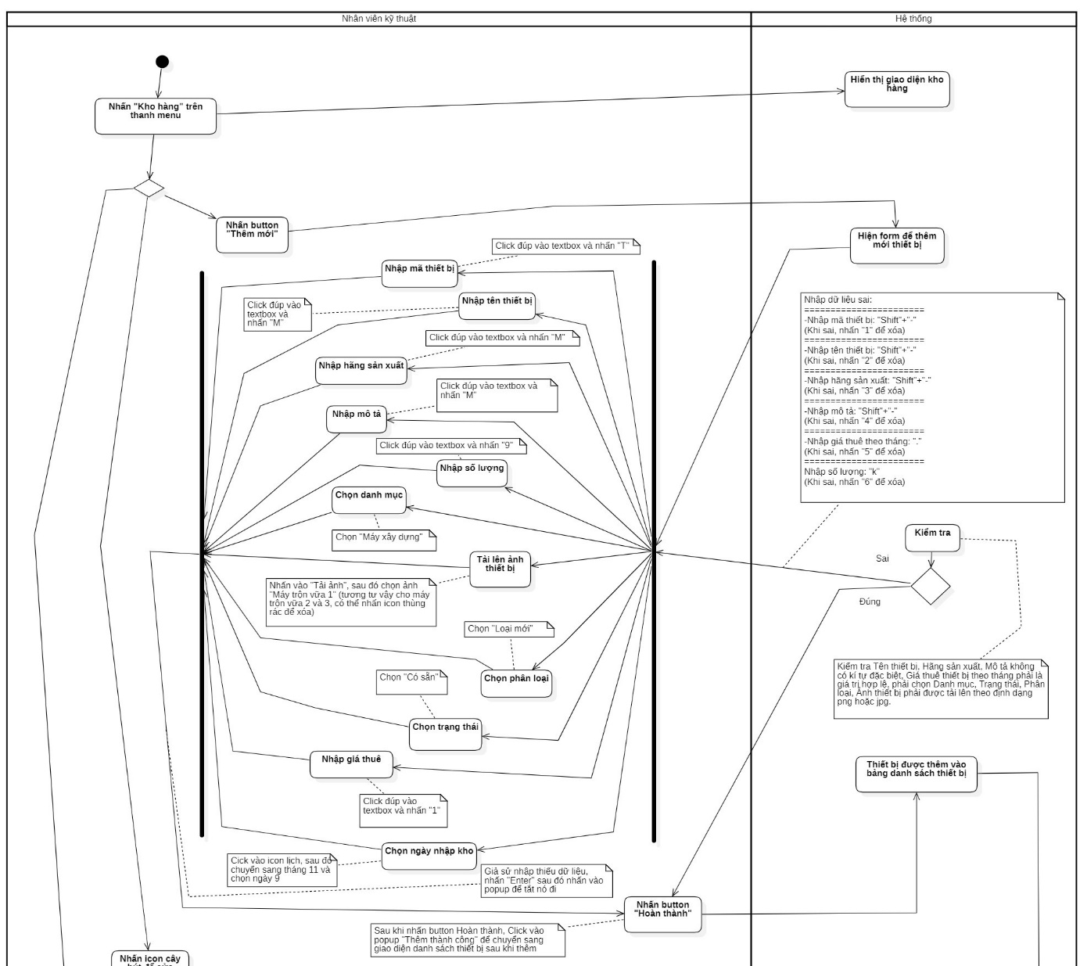

### Sơ đồ 3.3a. Đặc tả Usecase Quản lý thiết bị (Kho hàng)

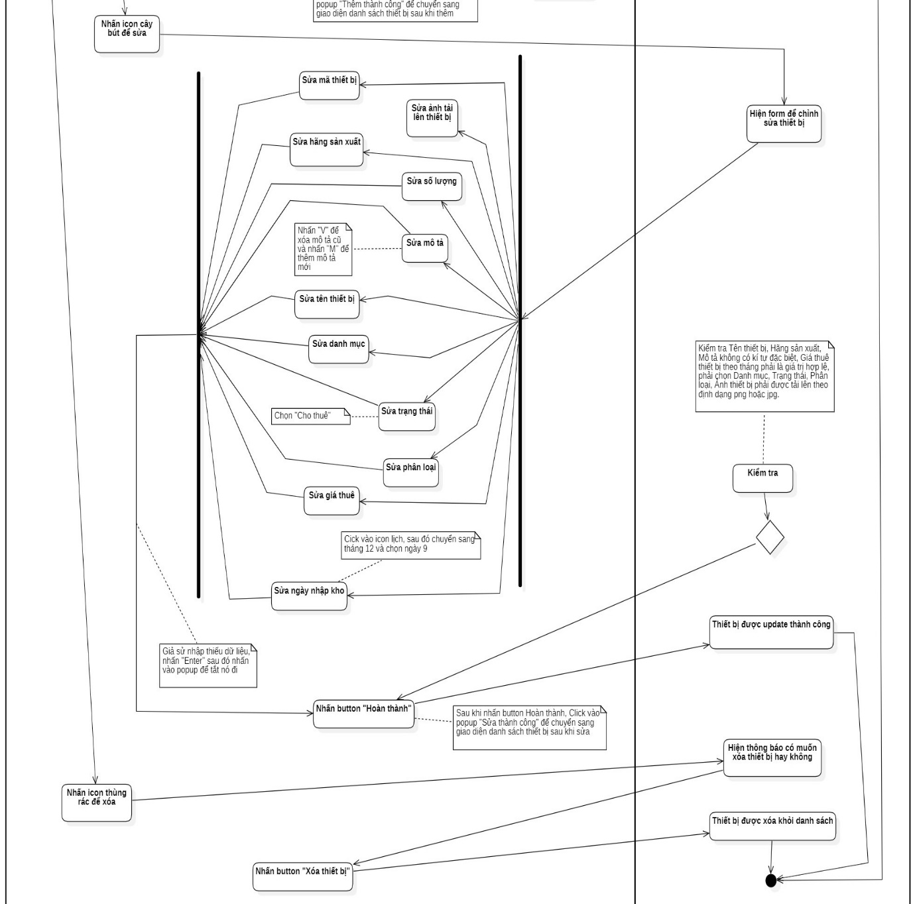

### Sơ đồ 3.3b. Đặc tả Usecase Quản lý thiết bị (Kho hàng)

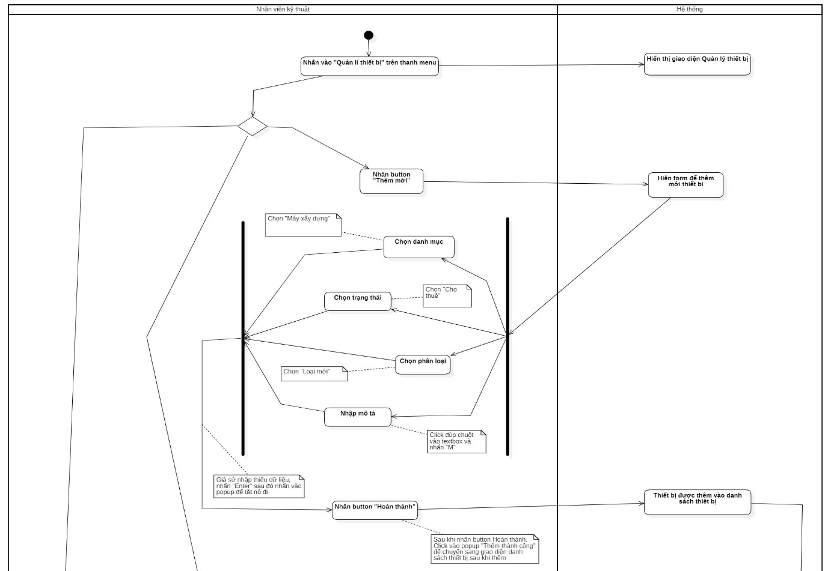

### Sơ đồ 3.4a. Đặc tả Usecase Quản lý thiết bị

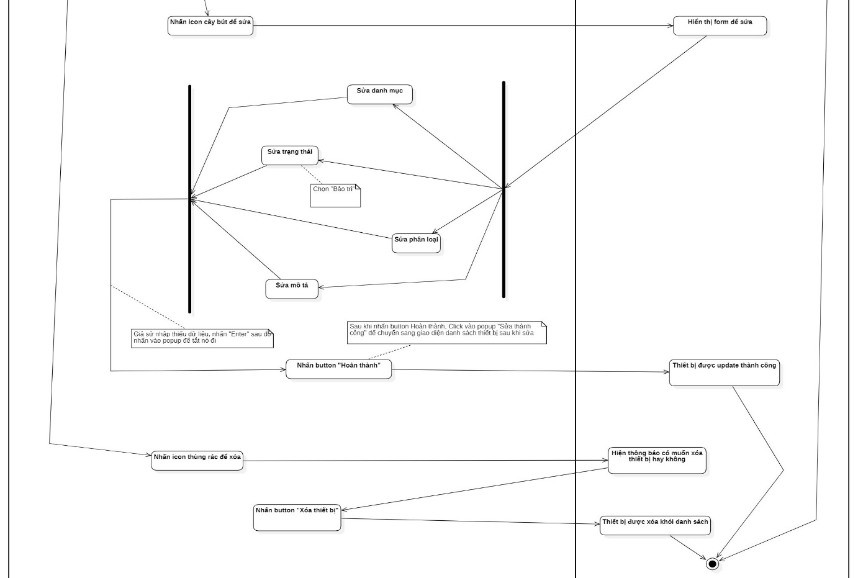

### Sơ đồ 3.4b. Đặc tả Usecase Quản lý thiết bị

* Phác thảo giao diện:

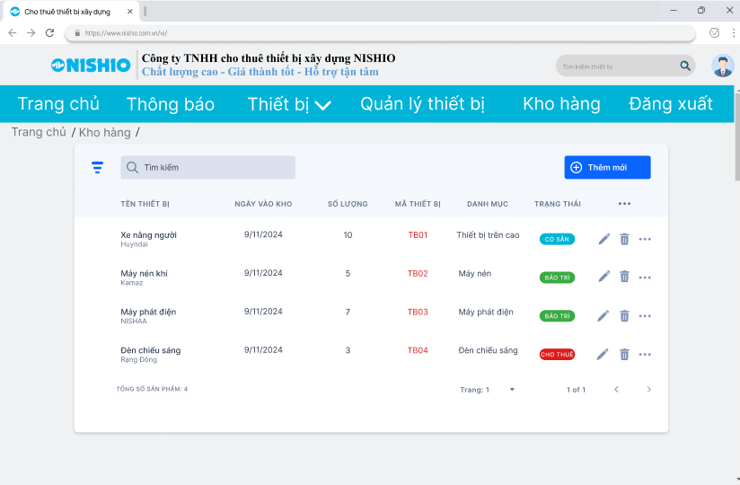

### Hình 3.5. Giao diện cho usecase Quản lý thiết bị

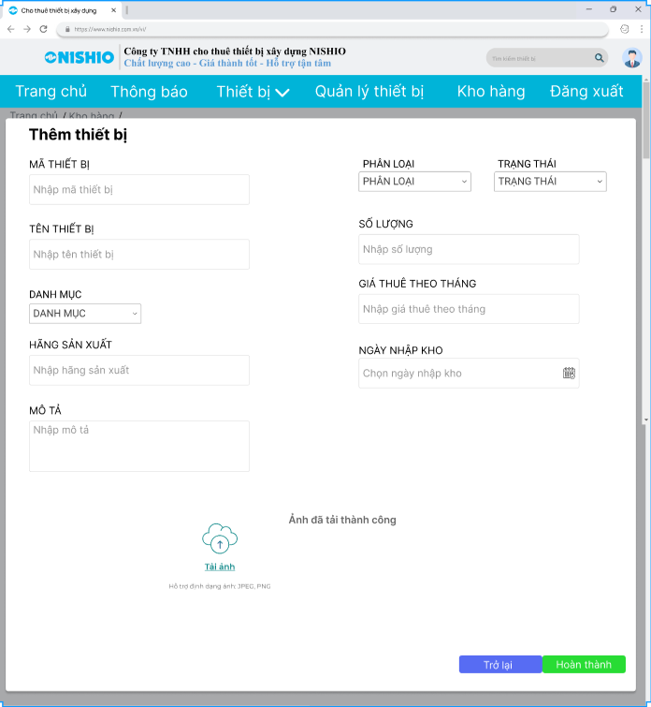

### Hình 3.6. Giao diện cho usecase Quản lý thiết bị (thêm thiết bị-kho hàng)

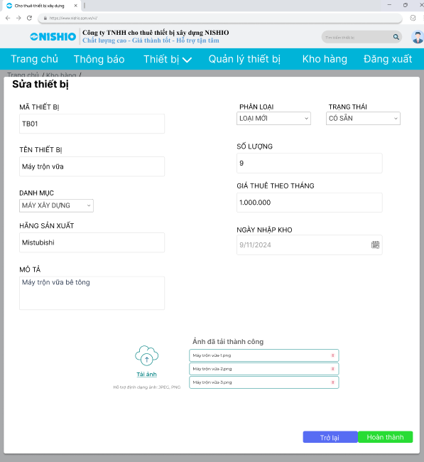

### Hình 3.7. Giao diện cho usecase Quản lý thiết bị (sửa thiết bị-kho hàng)

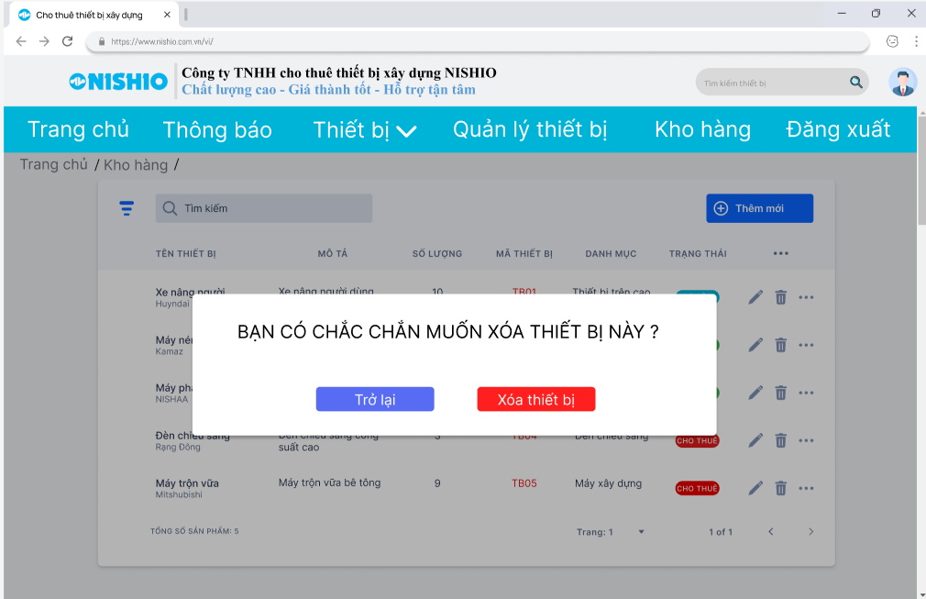

### Hình 3.8. Giao diện cho usecase Cập nhật thiết bị (xóa thiết bị-kho hàng)

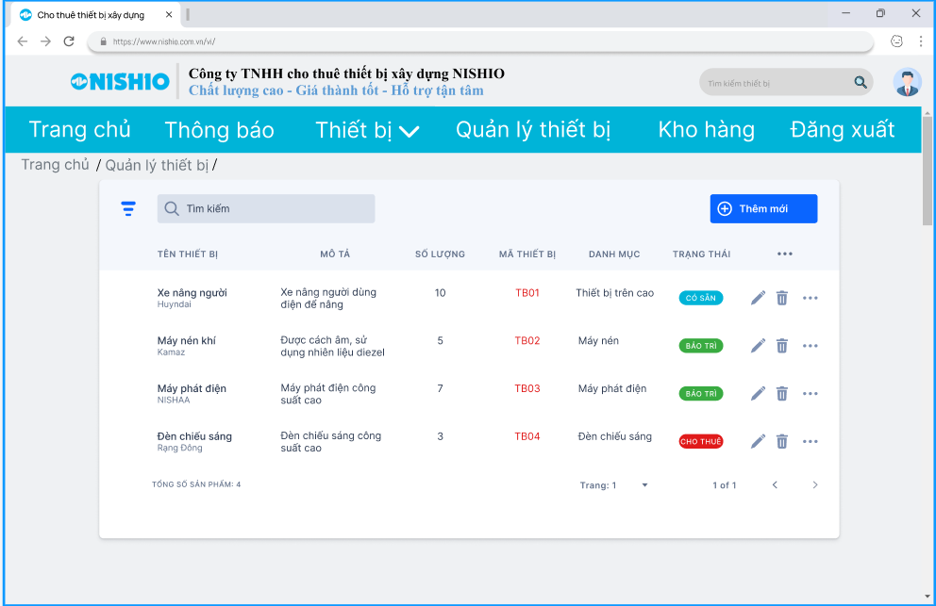

### Hình 3.9. Giao diện cho usecase Quản lý thiết bị

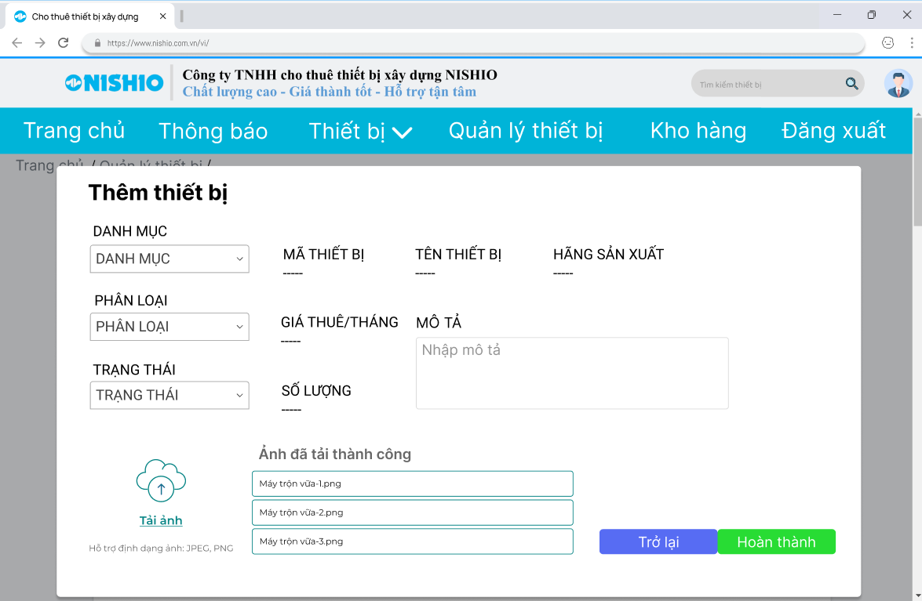

### Hình 3.10. Giao diện cho usecase Quản lý thiết bị (thêm thiết bị)

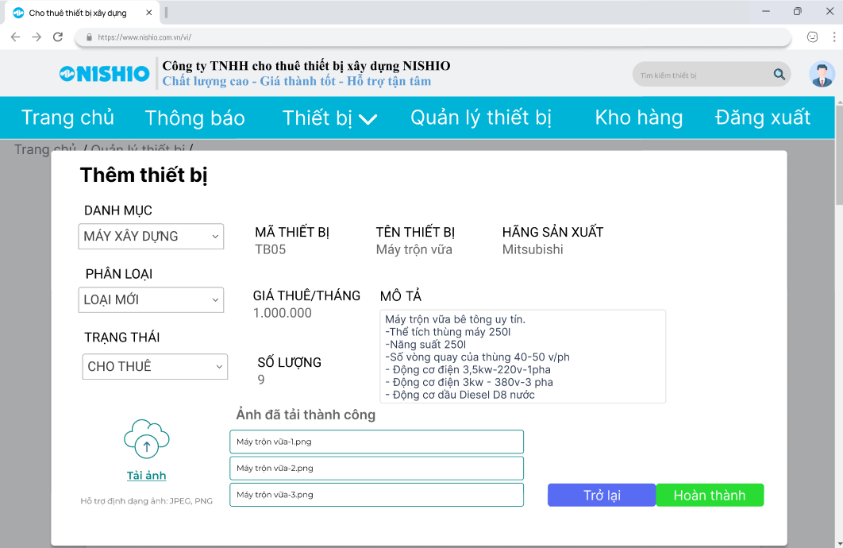

### Hình 3.11. Giao diện cho usecase Quản lý thiết bị (sửa thiết bị)

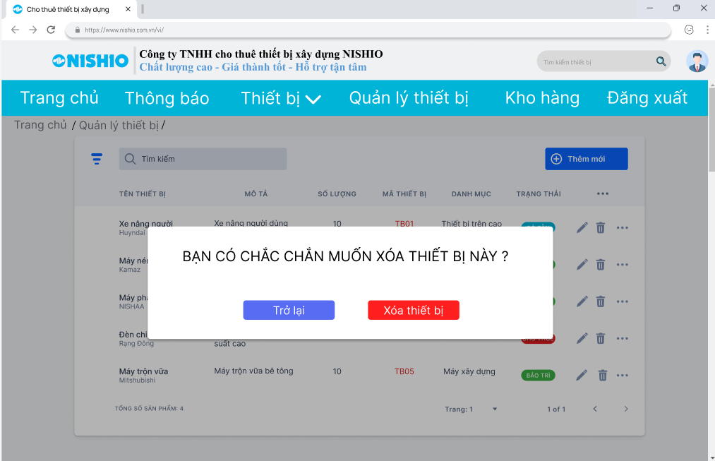

### Hình 3.12. Giao diện cho usecase Quản lý thiết bị (xóa thiết bị)

## Use Case Thống kê doanh thu

|  |  |
| --- | --- |
| **UseCase** | *Thống kê doanh thu* |
| **Mô tả** | Thống doanh thu: Theo năm, tháng. |
| **Tác nhân** | Quản lý |
| **Giả định** | Khi actor chọn “Thống kê” trên thanh menu. |
| **Kịch bản** | * Khi quản lý đăng nhập và chọn chức năng “Thống kê”. * Chọn năm muốn xem doanh thu. * Hệ thống sẽ hiển thị năm doanh thu mình muốn xem. * Click vào các phần của biểu đồ tròn để xem bảng dữ liệu về đơn hàng. * Phần biểu đồ cột khi rê chuột vào từng tháng sẽ có doanh thu của mỗi tháng, click “xem chi tiết >>” sẽ chuyển sang doanh thu theo loại thiết bị (sẽ xuất hiện biểu đồ cột, khi đó rê chuột vào sẽ hiện doanh thu theo từng loại thiết bị). * Click vào từng cột của biểu đồ doanh thu theo loại thiết bị (demo prototype cho “máy nén” của tháng 1) sẽ hiện ra biểu đồ đường và biểu đồ tròn ứng với cột (của loại thiết bị ở tháng đó). * Rê chuột vào các phần của biểu đồ đường (phần hình tròn) và các phần của biểu đồ tròn để xem số thiết bị được đặt thuê theo từng thiết bị, click vào phần hình tròn của biểu đồ đường sẽ hiện xuống danh sách khách hàng đã đặt mua thiết bị đó(demo prototype cho “máy nén” của tháng 1). * Sau đó nếu muốn so sánh lượng thiết bị đặt thuê giữa tháng được chọn trước đó với tháng khác thì nhấn “so sánh >>”, rồi chọn năm, tháng, nhấn button “so sánh” và xuất hiện biểu đồ đường, biểu đồ tròn, bảng dữ liệu thể hiện sự so sánh, chênh lệch về số lượng, doanh thu của thiết bị đó ở 2 tháng khác nhau. * Ngoài ra có thể quay trở lại trang “Tổng quan doanh thu” bằng cách nhấn “<< trở lại”. |

### Bảng 3.5: Đặc tả Usecase Thống kê doanh thu

* Phác thảo giao diện:

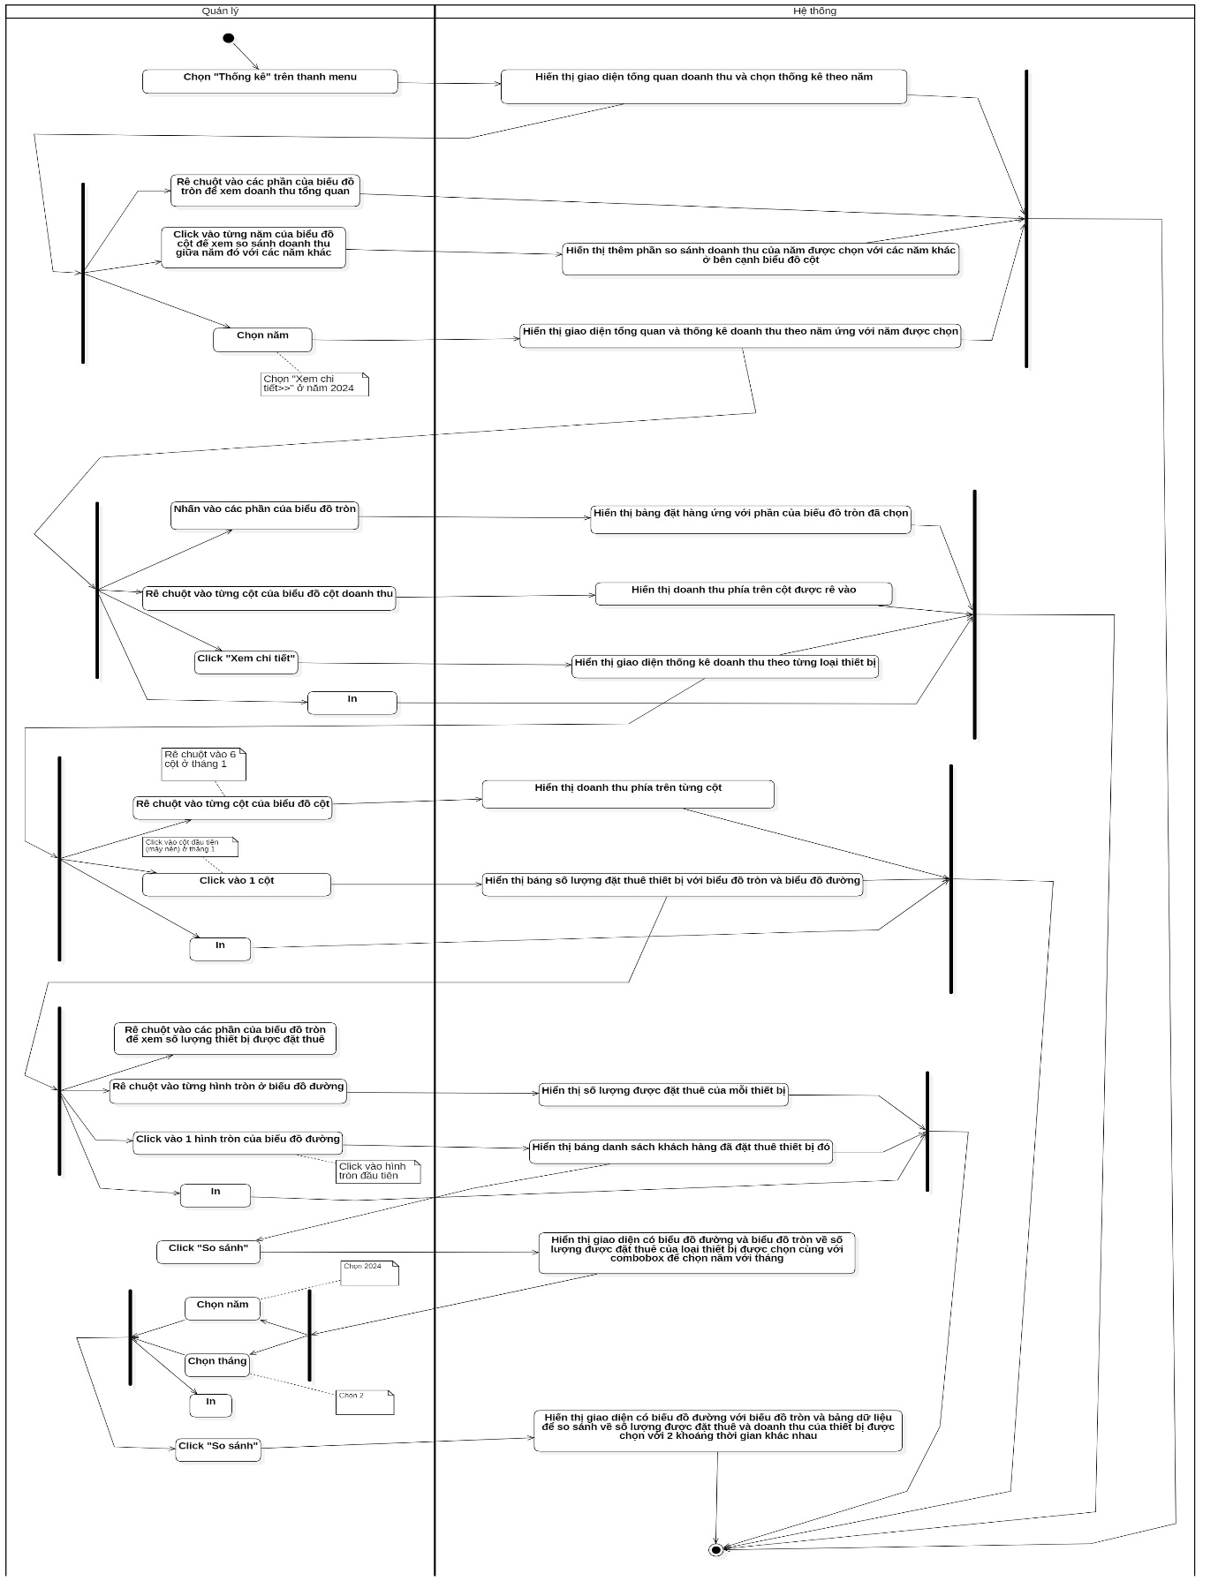

### Sơ đồ 3.5. Đặc tả Usecase Thống kê doanh thu

* Phác thảo giao diện:

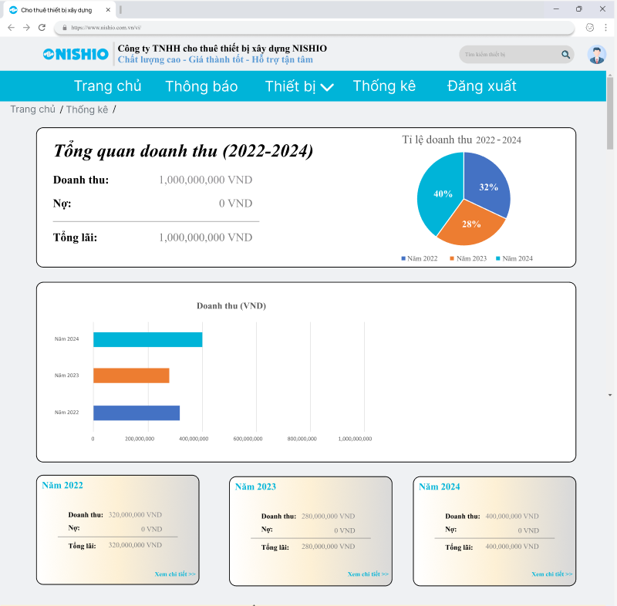

### Hình 3.13. Giao diện cho usecase Thống kê doanh thu (Tổng quan 2022-2024)

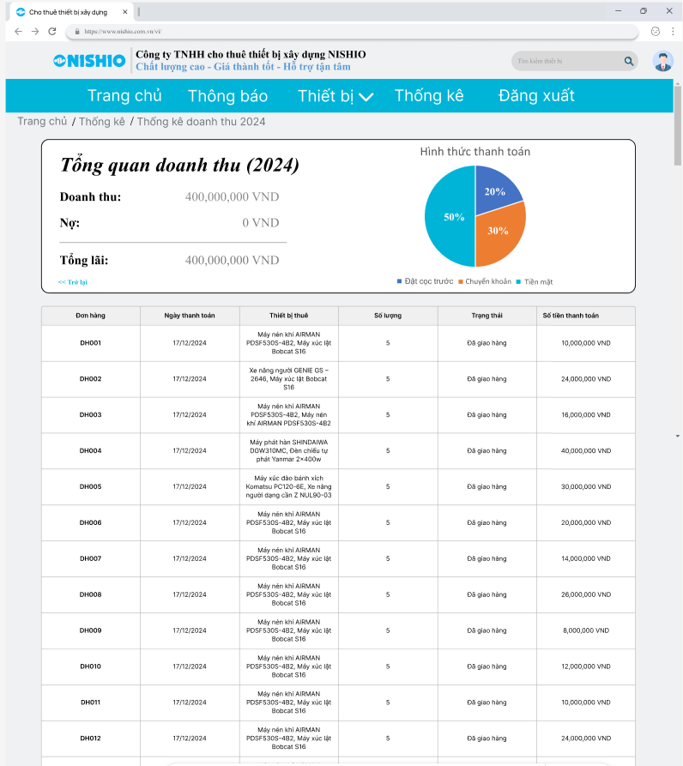

### Hình 3.14a. Giao diện cho usecase Thống kê doanh thu (Tổng quan 2024)

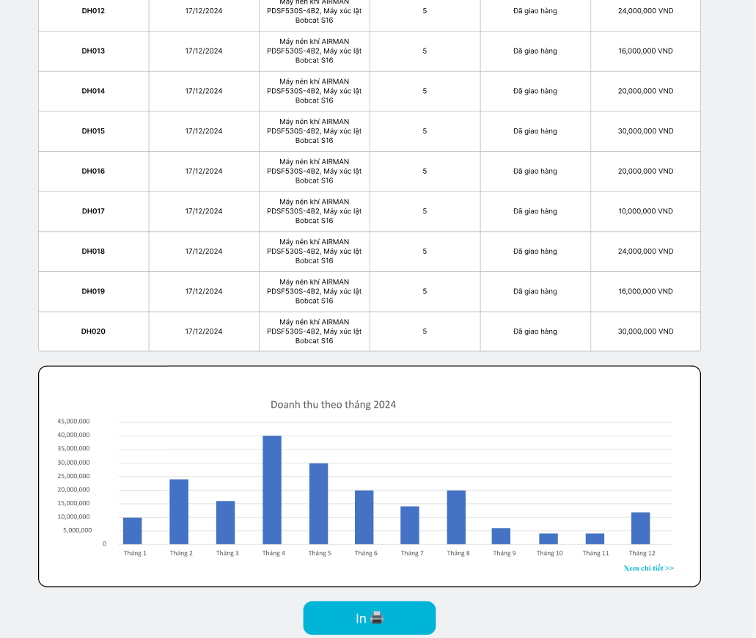

### Hình 3.14b. Giao diện cho usecase Thống kê doanh thu (Tổng quan 2024)

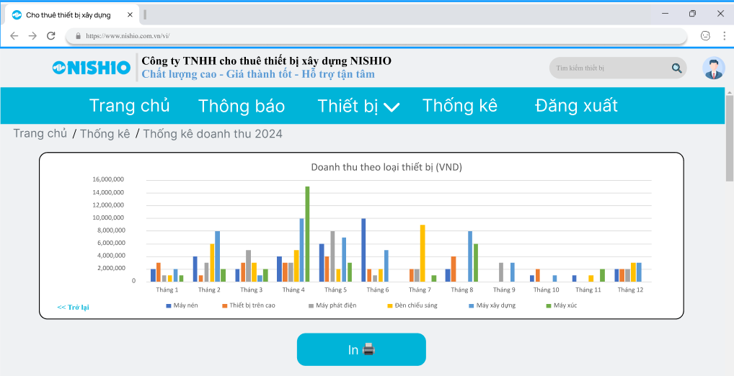

### Hình 3.15. Giao diên cho usecase Thống kê doanh thu (Theo loại thiết bị)

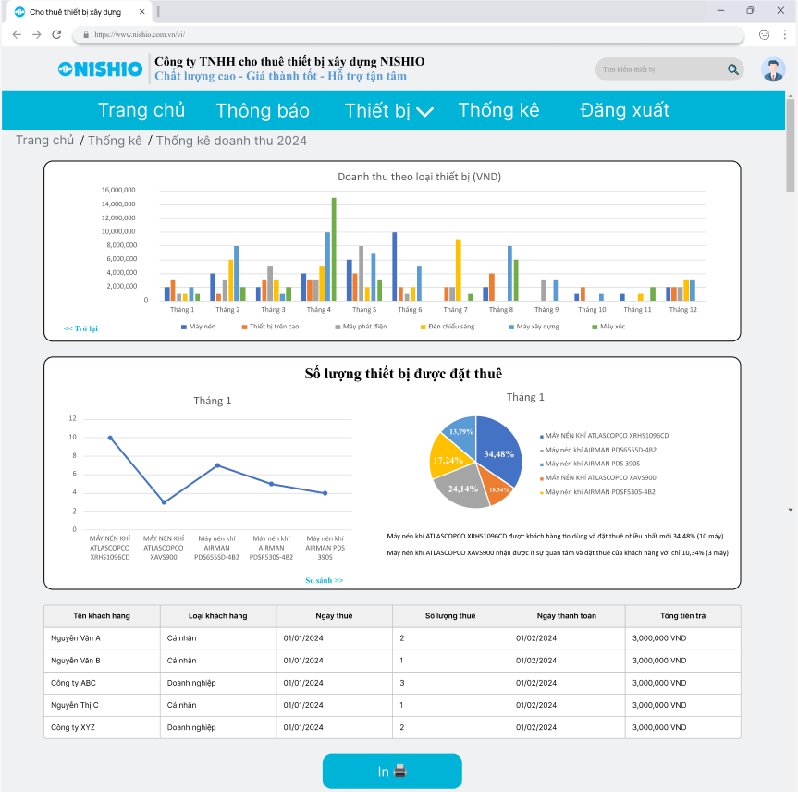

### Hình 3.16. Giao diên cho usecase Thống kê doanh thu (Số lượng thiết bị được đặt thuê)

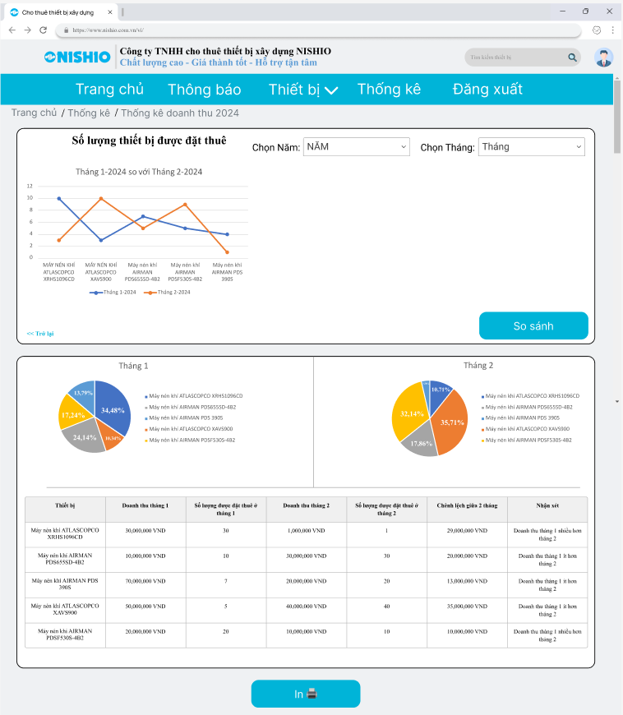

### Hình 3.17. Giao diên cho usecase Thống kê doanh thu (So sánh)